2022-2023 EĞİTİM ÖĞRETİM YILI **TARİH DERSİ**   
PERFORMANS GÖREVİ

**İNSANLIĞIN YILDIZININ YÜKSELDİĞİ ANLAR  
(STEFAN ZWEİG)  
 KİTABININ ÖZETİ**

**Ders Öğretmeni:** Ali ESKİOCAK **Öğrencinin Adı ve Soyadı:** Yahya ÖZSOY

**Sınıfı ve Numarası:** 11/C,268

**Bizans’ın Fethi**

Mehmed, Osmanlı İmparatorluğu'nun en büyük hedeflerinden biri olan İstanbul'u fethetmek için kararlıydı. Babası Sultan Murad'ın ölümünden sonra tahta geçen Mehmed, İstanbul'u ele geçirmek için casuslar aracılığıyla gece gündüz çalıştı. Kardeşini bile öldürmekten çekinmeyen Mehmed, otoritesini sağlamlaştırmak istiyordu. Bizans, parçalanmış ve yorgun düştüğü için İstanbul'un Osmanlı İmparatorluğu tarafından ele geçirilmesiyle dehşete düştü. Hristiyan dünyası, Ayasofya'nın Hristiyanlık için önemini koruması için güçlerini birleştirmek istedi ve sonunda barış ayini gerçekleşti.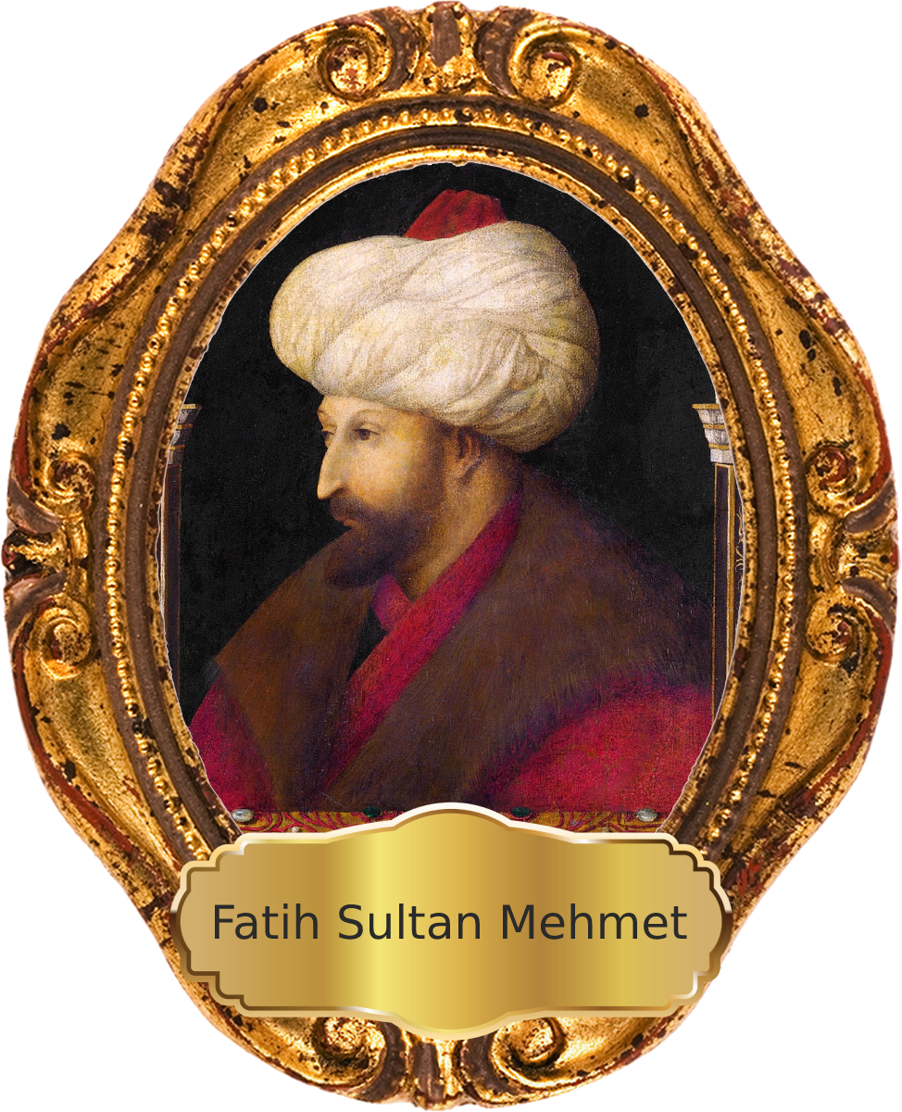

Tarihte barış ve akıl dönemleri ne yazık ki kısa sürer. Bizans'ın yardım taleplerine rağmen, Mehmed savaşa hazırlanmaya devam eder ve daha güçlü toplar dökmek için uğraşır. En deneyimli tok dökümcülerinden biri olan Hristiyan Macar Orbas, Sultan Mehmed'in daha fazla para teklif etmesi üzerine tarafını seçer ve eşi benzeri görülmemiş büyüklükte toplar yapar. Bu canavar topların Bizans surlarına doğru ilerlemesi sırasında, büyüleyici bir yolculuk destanı yazılır. Bu sırada, Bizans Papa'sı ve Venedik donanması Türk gemileriyle dolu olan Marmara Denizi'nde görülebilecek mi diye bekler. Ancak, surların önünde duran devasa toplar karşısında Bizans'ın geleceği belirsizdir.

20 Nisan günü, Bizanslılar tarafından beklenmeyen bir destek gelir ve halk kıyı surlarında toplanır. Ancak Türk donanması kesin emirlerle desteği durdurur ve rüzgarın kesilmesiyle avantajını korur. Kısa bir süreliğine yeniden esen rüzgar, Bizans gemilerinin güvenli limanlarına çekilmesiyle sonuçlanır. Bu beklenmedik durum Bizanslıların kuşatmanın düştüğüne ve düşmanın cesaretinin kırıldığına inanmasına neden olur. Ancak Mehmed, alışılmadık bir planla gemileri karadan haliçe taşımaya karar verir. Bu askeri stratejide önceden tahmin edilemeyen bir hareket olduğundan, ne Bizanslılar ne de Cenevizliler bu olasılığı düşünmemişlerdir. Mehmed'in askeri dehası, savaş kurallarını hiçe sayarak yaratıcı bir yenilik getirerek, denenmiş yöntemleri kullanmak yerine en kritik anda imkansızı gerçekleştirmeyi başarmıştır.

Sultan, işlerini gizli bir şekilde yürütmeyi tercih eden ve düşüncelerini bile saklayan bir liderdir. Halice inecek koca donanmayı tepelerden indirmeyi başarır. Yardım bekleyen Bizans, türk kılığındaki casuslarını Ege Denizi'ne göndererek umutlarını tazelemeye çalışır. Ancak Venedik ve Papa, Bizans'ı unutmuştur ve çatışmalarla geçen altı haftadan sonra büyük bir saldırı için zaman gelir. Sultan Mehmed, yağmalamayacaklarına dair söz vererek orduyu coşturur ve Bizans, son darbenin yaklaştığını anlar.

Sultan Mehmed, 29 Mayıs 1453'te Ayasofya'ya saldırı emri verir. Bu saldırı sonucunda açık unutulan bir kapı sayesinde Osmanlı ordusu kentin kontrolünü ele geçirir ve kent düşer. Ayasofya'nın fethi, Sultan Mehmed'in ve ordu mensuplarının zafer kutlamalarıyla devam eder. Sultan Mehmed, Ayasofya'da ilk duasını eder ve daha sonra Hristiyan izlerini yok etmek için ustalardan yardım ister. Bu olay, tarihin akışını değiştiren önemli bir an olarak kaydedilir. Ancak Avrupa, kendi kayıtsızlığı yüzünden bu olayı fark edince pişmanlık duyar. Tarihte geriye dönüp yapılan hataları telafi etmek mümkün değildir ve kaybedilen tek bir an bile geri gelmez.

**George Friedeich Haendel’in Dirilişi**

George Friedrich Haendel, bir gün öfkeyle evine geldiğinde, evdeki uşağı zemin katta otururken aniden üst katta ağır bir cismin düştüğüne dair bir sarsıntı hissetti. Uşak yukarı çıktığında Haendel'i yere düşmüş ve inleyen bir şekilde buldu. Doktor çağıran uşak, doktorun sağ tarafının felç olduğunu ve mucizevi bir iyileşmeye ihtiyaç duyduğunu söylediği Haendel'i tedavi etmek için çaresiz kaldı. Haendel tam dört ay boyunca bedeninin sağ tarafı ölü bir şekilde hareketsiz kaldı. Doktorların önerisi üzerine Haendel bir kaplıcaya gitmeye karar verdi ve günde dokuz saat kalmayı tercih etti. Bu durum, doktorları şaşırttı.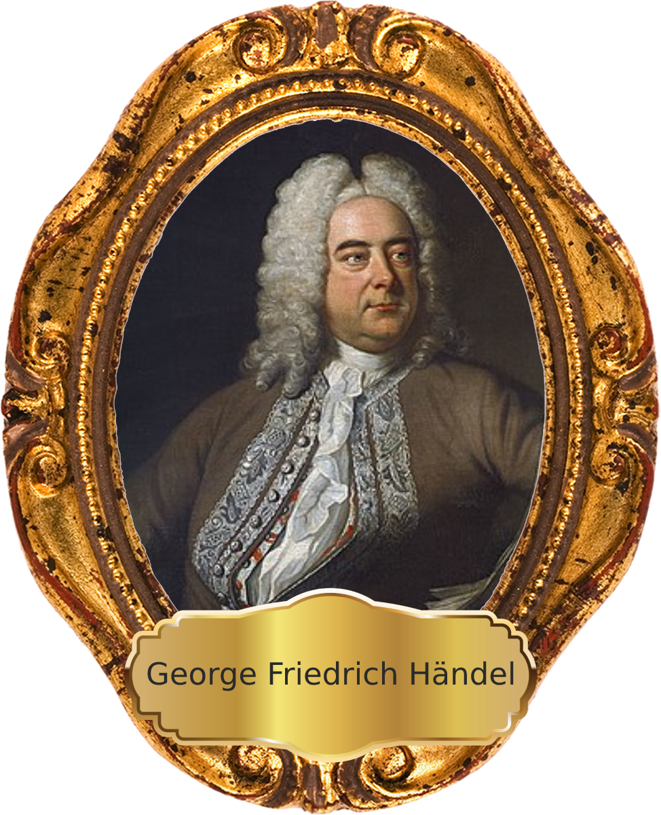

Haendel, iradesi ve umudu sayesinde iyileşerek müthiş bir zafer kazandı ve tekrar üretmeye başladı. Ancak şanssızlık ondan yana değildi. Kraliçenin ölümü, İspanya Savaşı ve sert kış, tiyatroları bomboş bırakınca, borçları arttı ve üretemez hale geldi. Yaşamak için üretmek zorundaydı ve umutsuzca sokaklarda dolaşmaya başladı. Bazen bir kilisenin önünde durup kalıp teselli arasa da, kelimelerin ona yardımcı olamayacağını biliyordu.

Haendel, bazen meyhaneye girer, ancak yaratıcılık için içki gibi bir şeyin ona ilham vermediğini bilir. Kendisini umutsuz hissettiği zamanlar da olur ve intihar etmenin en iyi çıkış yolu olduğunu düşünür. Bir gece eve geç geldiğinde, masasında genç bir besteciden gelen bir mektubu bulur. Önceleri sıradan bir beste olduğunu düşündüğü metin, "Teselli Bul" sözleriyle başladığında, müziği duyar gibi olur. Heyecanla kalemini alıp notaları yazmaya başlar ve üç hafta boyunca odasından çıkmadan çalışır. Sonunda, 14 Eylül tarihinde eser tamamlanır ve müzik, önceki sıradan sözcüklerden dönüşür. Haendel'in son sözü, "Amen"dir.

Haendel, Messiah adlı eserinin son sözü olan "Amen" ile uğraşmaya devam ediyordu. Bu düşüncesi onu rahat bırakmıyordu. Uykusuzluğundan dolayı zayıflayan Haendel, bir doktor tarafından kontrol edildi. Ancak doktorun gelişi Haendel'i yemek yerken buldu. Haendel, güçlükle ayağa kalkarak hızla toparlamak istiyordu. Messiah'ın konserini verdi ve gelirini hastalara ve mahkumlara bağışladı. Haendel, kör olmasına rağmen üretmeye devam etti. Messiah, onun başyapıtı olarak kabul edilir ve aynı zamanda güçten düşmüş bir adamın ikinci kez kurtarılışı olarak da görülebilir.

**Bir Gecelik Dahi**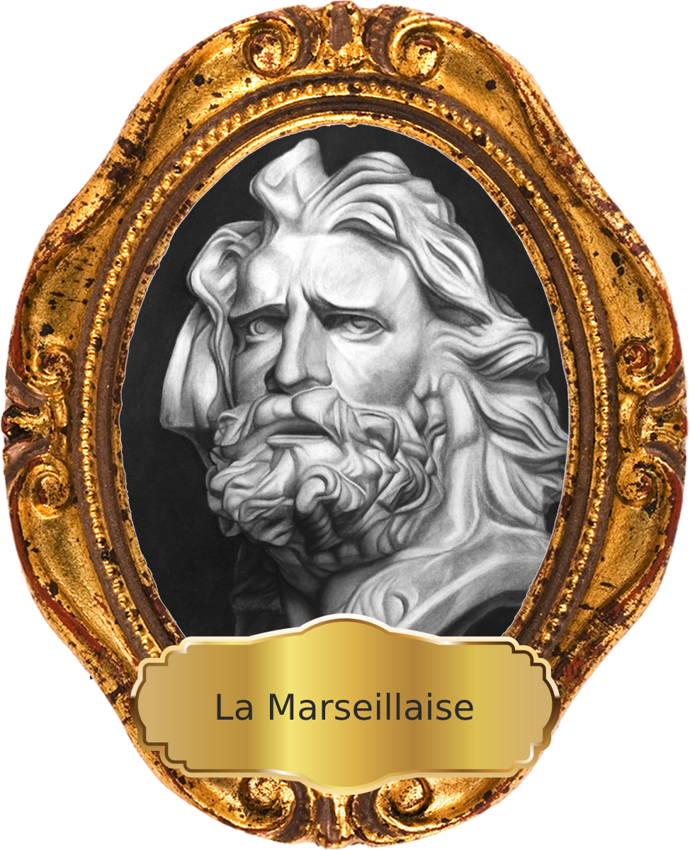

Fransa'da 20 Nisan 1792 tarihinde siyasi ortam gerginleşir ve Fransa kralı Avusturya imparatoru ile Prusya kralına savaş açma kararı alır. Savaşa hazırlık yapılır ve alay bandosu devrimin ilk şarkısı olan "Ça İra"yı çalar. Bu şarkı kurak neşeli ve alaylı bir dans ezgisidir ve insanlara savaş şarkısı ahengi verir. Savaştan bir gün önce Strasbourg Belediye Başkanı, veda partisi için evinde insanları toplar. Rouget adında özgürlük marşı yazmış bir yüzbaşıya savaş şarkısı bestelemesini rica eder ve Rouget kabul eder.

Karanlık çökerken, Rouget, başkana verdiği sözü hatırlar ve nasıl bir şarkı yazacağını düşünür. İçindeki vatan ve özgürlük aşkı, ona mükemmel bir şiir yazdırır. Ancak başarısından emin olamaz ve şarkıyı arkadaşlarına dinletir. Onların olumlu görüşleriyle motive olan Rouget, şarkıyı başkanın evinde çalar ve dinleyiciler çok beğenir. Marş, ulusal coşku ve vatan destanı haline gelir ve Ulusal muhafız kıtası bandosu tarafından her yere ulaştırılır. Yaratılan sanatsal yapıt zamanla unutulabilir, ancak onu yaratan cevher yapıtı ölümsüzleştirir.

Savaş devam ederken, Fransa'nın özgürlüğü tehlikededir ve düşmanlar topraklarına saldırmıştır. Ancak bir tıp öğrencisi tarafından başlatılan ulusal marş, insanları canlandırır ve güçlendirir. Marşın yazarı Rouget ise devrimciler tarafından unutulmuş ve karşı devrimci olduğu için tutuklanıp yargılanmıştır. Marşı Napoleon döneminde yasaklanmıştır, ancak Dünya savaşında yeniden canlandırılmıştır. Rouget, kişilik bozukluğu nedeniyle kötüleşir ve ölür, ancak yazdığı marşın kalıcı etkisi devam eder.

**Waterloo: Yazgıyı Değiştiren An**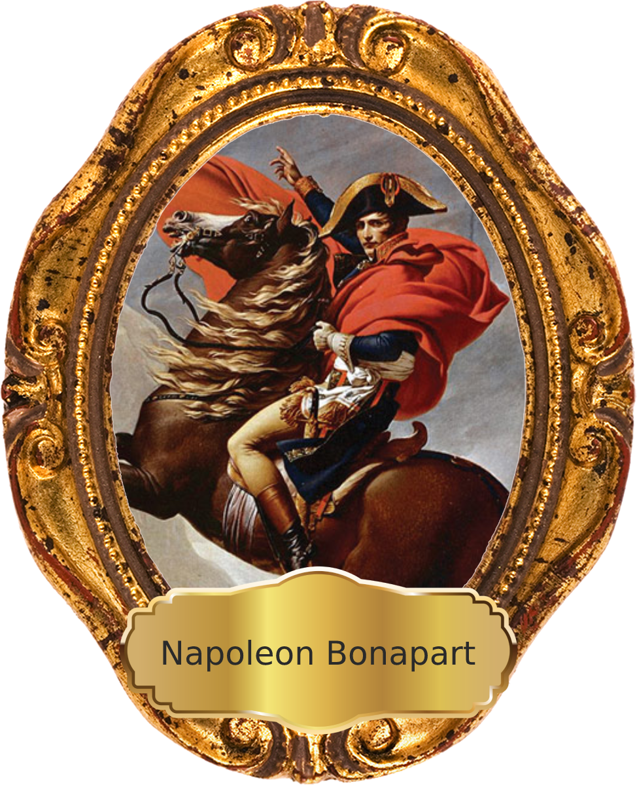

Kitaptaki "Waterloo Yazgıyı Değiştiren An" bölümü, Napolyon Bonapart'ın Waterloo Savaşı'nda aldığı yanlış kararlar sonucu yenilgiye uğramasını konu alıyor. Bölüm, Napolyon'un bu yenilgiye giden yoldaki yanlış kararlarının ayrıntılı bir incelemesini sunarak, okuyuculara tarihi bir perspektif sunuyor.

Napolyon, Waterloo Savaşı'na hazırlanırken, Wellington'un ordusunu yenilgiye uğratmanın tek yolunun onu savaş meydanından çıkarmak olduğuna karar verdi. Napolyon, Wellington'u yenmek için birçok farklı strateji düşündü ve sonunda savunmasız kalan Wellington'u yenmek için bir plan geliştirdi. Napolyon, ordusunu iki kez Wellington'a karşı savaşa soktu, Wellington’ın kuvvetleri zayıflamasına rağmen hiçbiri başarılı olamadı.

Bununla birlikte, Napolyon'un gerçek sorunu, Prusya Generali Blücher'in ordusunun gelmesiydi. Napolyon, Blücher'in yardım etmeden önce Wellington'u yenmek zorunda olduğunu biliyordu ve bir kez daha ordusunu savaşa sürdü. Ancak bu durum Blücher'in ordusu geldiğinde, Napolyon'un ordusu çok yorgun ve zayıf olmasına sebep oldu. Bu nedenle, Blücher'in ordusu Napolyon'un ordusuna karşı koymak için yeterli güce sahipti.

Napolyon, yanlış bir karar alarak daha önce hiç kendi karar vermemiş bir mareşali çok önemli bir konuma, Prusya ordusunu takip etmesi için görevlendirdi. Bu hata, onun yenilgiye uğramasına sebep oldu.

Bu bölüm beni oldukça etkiledi. Yazarın, Grouchy'nin etrafındaki kişilerin uyarısını dinlemeyip yanlış bir karar alarak tüm hayatını etkileyecek bir sonuç yaratabileceğini göstermesi, hayatta karar vermenin ve karar verirken deneyimli insanların sözlerine uymak gerektiği konusunda ne kadar önemli olduğunu ve yanlış kararlarının sonuçlarının ne kadar büyük olabileceğini anlamamı sağladı. Ayrıca, yazarın tarihin büyük olaylarının nasıl küçük kararlar ile belirlenebileceği fikri de beni etkiledi. Bu bölüm, tarihin sadece büyük liderlerin ve savaşların öyküsü olmadığını, aynı zamanda kişisel kararların ve hataların da tarihi şekillendirebileceğini gösteriyor.

Bunun yanı sıra, yazarın Grouchy'nin yanlış kararlarının ardındaki düşünceleri ve motivasyonları anlatması, okuyucuların Grouchy'nin olayları nasıl algıladığını ve neden yanlış kararlar aldığını anlamasına yardımcı oluyor. Bu bölüm, okuyuculara tarihsel olaylara farklı bir açıdan bakma ve olayları daha iyi anlama fırsatı sunuyor.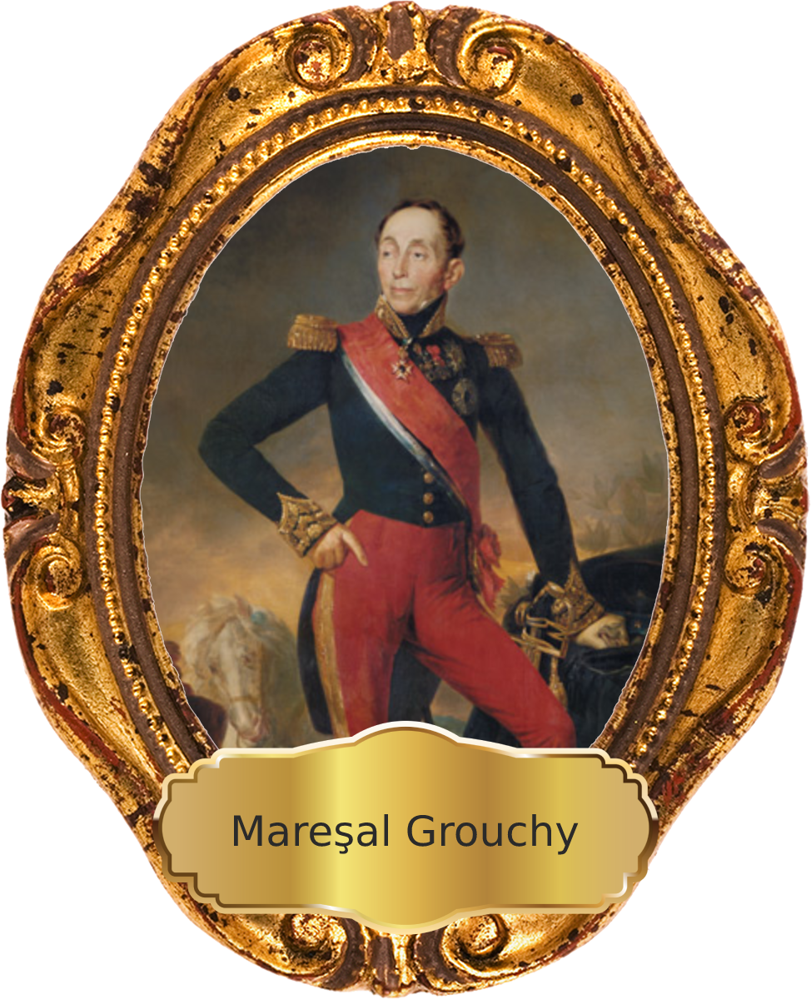

Sonuç olarak, "Waterloo Yazgıyı Değiştiren An" bölümü, tarihsel bir olayın nedenleri ve sonuçlarına dair derin bir anlayış sunarken, aynı zamanda kişisel kararların ne kadar önemli olduğunu ve hayatımızın yönünü nasıl etkileyebileceğini hatırlatıyor.

**Marienbad Ağıdı**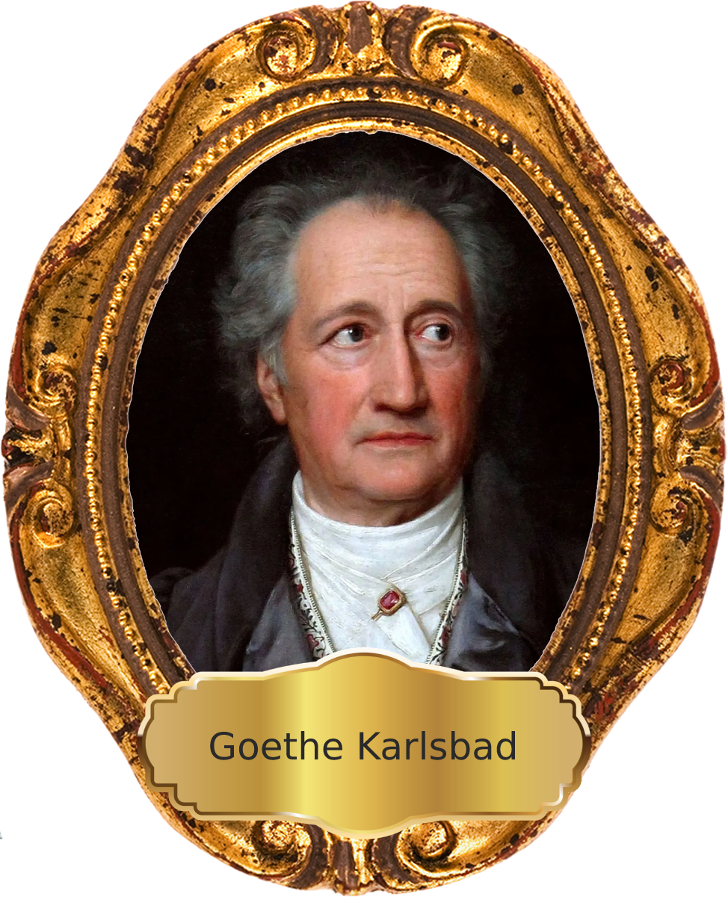

5 Eylül 1823'te, Goethe Stadelmann John ile birlikte bir yolcu arabasında Carlsbad ile Weimar arasında seyahat etmektedir. Yolculuk sırasında Goethe, arabada olan güzel şeyleri anı defterine kaydeder ve Weimar'a vardığında bu eser tamamlanır. Bu eser, Marienbad Ağıdı adıyla bilinir ve içinde Goethe'nin duygularını ifade ettiği şiirler bulunmaktadır. Ancak bir gün Goethe ağır bir hastalığa yakalanır ve öleceğine inanır. Doktorlar teşhis koyamazlar ve çare aramaya başlarlar, ancak Goethe beklenmedik bir şekilde iyileşir ve ruhsal gençleşme yaşadığı düşünülür. Bu dönemden sonra Goethe, duygularının sesini dinleyerek, müziğin ruhun kanatlarını açtığını keşfeder. Hastalıktan sonra bile, 74 yaşında olmasına rağmen, kadınlarla flört etmekten geri kalmaz ve ruhu eski canlılığına kavuşur. Ancak, kadın seçimi konusunda kararsızdır ve yakın arkadaşı grandük'ten Frav Levetzew'un kızı Ulrike'yi kendisine ister.

Goethe, başarısız aşkı nedeniyle tekrar şiire sığınır ve iç dünyasındaki karmaşayı şiirlerinde ifade eder. Bu şiirler, gençlik dönemine göre daha açık ve canlıdır. Ancak, ailesi ve oğlu evlenme girişimlerine karşı çıkarlar ve ondan nefret etmeye başlarlar. Goethe, sevgilisiyle sadece şiirlerinde bir araya gelebilir ve bu şiirleri kutsal bir değer olarak korur. Zamanla, Goethe hastalanır ve yine şiirlerle kendini iyileştirir. Sonunda, aşk acısından kurtulur ve hayatına yeni bir kelime girer: "tamamlamak". Goethe, yaşamının büyük işlerine imza atarak Alman yazın sanatında büyük bir örnek olur. Dolayısıyla, 5 Eylül günü Goethe'yi saygıyla anmamız gerekir.

Zweig, Goethe'in çalışmalarının kendi döneminde ve günümüzdeki etkisine vurgu yapar. Goethe'in bireycilik, öz-keşif ve sanatın toplumdaki rolü hakkındaki fikirleri zamanının devrimcidir. Goethe ayrıca üretken bir bilim insanı ve düşünürdür. Botanik, optik ve jeoloji alanlarındaki çalışmaları modern bilimin gelişiminde önemli bir etkiye sahiptir.

Zweig'in Goethe'in hayatı ve çalışmaları hakkındaki canlı ve ayrıntılı betimlemeleri, beni herhangi bir engel olmasına rağmen kendi tutkularını ve ilgi alanlarını takip etme konusunda ilham verdi. Ayrıca, Goethe'in öz-keşif ve bireycilik konusundaki fikirleri, kendi kimliğimi ve dünyadaki yerim hakkında biraz daha düşünememe yol açtı.

**Eldorado’nun Keşfi**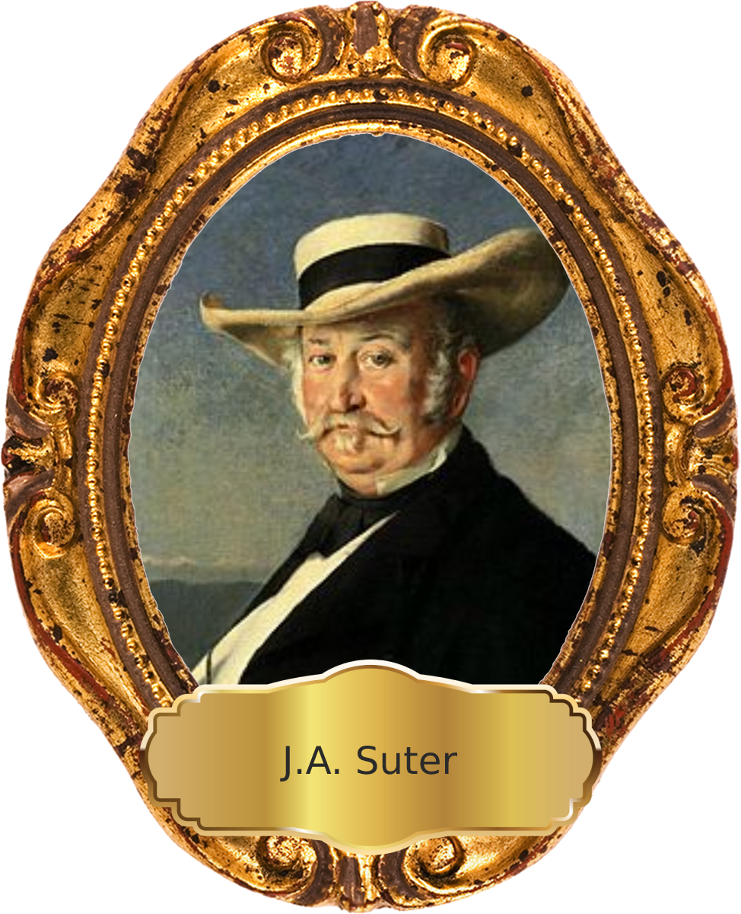

Johann August Suter, borç bataklığına saplanmış ve umutsuzluğa kapılmıştır. Bu nedenle, kendisini yargıçlardan kurtarmak için Amerika'ya gitmeye karar verir ve ailesini geride bırakarak New York'a gider. Burada çeşitli işler yaparak para kazanır ve sonunda bir gazino açar. Ancak, sakin bir yaşam ona uygun gelmez ve çiftçilik yapmak için Missouri'ye gider. Burada mülk edinir ve yalnız yaşamaya başlar. Ancak, keşfetme tutkusu onu sardığında her şeyi satıp bir keşif ekibi oluşturur ve Kaliforniya'ya doğru yola çıkar.

1838'de Johann August Suter, 2 subay, 5 misyoner ve 3 kadınla birlikte Büyük Okyanus boyunca ilerlemektedir. Varışlarında, subaylar ve misyonerler ayrılırken, 3 kadın da yolda ölür. Suter, yalnız kalmıştır ve yelkeniyle San Francisco'ya tek başına ulaşır. Ancak buradaki yaşam koşulları onun için dayanılmaz hale gelir. Suter, Vali ile görüşerek verimli toprakları işlemek için bir sömürge devleti kurma isteğini iletti. Vali, ona 10 yıllık bir imtiyaz verir ve Suter, Yeni Helvetica adlı küçük bir sömürge devleti kurar.

1839 yılında, Johann August Suter, silahlı bir kervanın başında yer alarak Yeni Helvetia'yı ele geçirmeye çalışır. Suter'in adamları, sürekli olarak onun emrinde çalışıp çok çaba sarf ederler ve bu sayede ilk yılda bile bol miktarda ürün elde edilir. Yeni Helvetia, hızla gelişip büyür ve bir yerleşim merkezi haline gelir. Suter, buraya birçok yeni teknolojik olanak ve lezzetler getirir. Bir gün, ailesini hatırlar ve onlara mektup yazarak prensliğine katılmalarını ister. Suter, birkaç yıl içinde dünyanın en zengin adamı olacak.

1848 yılında, Suter'in adamlarından bir doğramacı heyecanla gelir ve kazı sırasında buldukları altın parçalarını gösterir. Ertesi gün, Suter bölgeye gelir ve altınları görür. Çevredeki herkese, bunu kimseye söylememeleri için tembih verir. Altın bolluğu sayesinde Suter artık dünyanın en zengin insanıdır.

Bir kadının sayesinde altın bolluğu ortaya çıkar ve Suter'in gizli meselesi tüm işçiler tarafından öğrenilir. İşlerini bırakan kafileler burada altın aramaya başlar ve Suter'in tüm imkanlarından yararlanır. Ancak bu haber tüm dünyaya yayılır ve herkes buraya akın eder. Suter'in kurduğu devlet, Yeni Helvetia, kaybolur ve Suter iflas eder. Karısı ve çocukları yanına gelir, ancak karısı geldiği gün ölür. Suter, 3 oğluyla birlikte bir çiftlik kurar ve canla başla çalışır. Yeni planını ise herkesten gizler.

1850 yılında, ABD'de altın arama çılgınlığı yaşanırken, Suter kurduğu sömürgeye yerleşen çiftçilere ve ABD'ye 25 milyar dolar tazminat davası açarak, Son Francisco devletinin kurulduğu yerlerin kendisine ait olduğunu iddia eder. Bu dava için oğluna hukuk eğitimi aldıran Suter, tüm parasını harcar ve dava 4 yılın sonunda lehine sonuçlanır. Böylece Suter, amacına ulaşarak dünyanın en zengin insanı haline gelir.

Suter zenginliğini yitirir ve en sefil hale gelir. Mahkeme kararı sonucu birçok sokak serserisi adliye sarayını yakar ve Suter'in büyük oğlu intihar eder, ikinci oğlu öldürülür ve üçüncü oğlu kaçarken denizde boğulur. Suter'in çiftlikleri yağmalanır ve yıkılır. Suter hayatta kalmayı başarır ama yalnızdır ve çocuklarını kaybettiği için paraya olan nefreti artar. Birçok yetkili kuruluşa başvurarak haklarını arar ama olumlu bir sonuç elde edemez. Nihayet 1880'de kalp krizi geçirerek ölür. Artık Suter, gelecek kuşakların anılarında yaşamaya devam edecektir.

**Bir Kahramanlık Anı**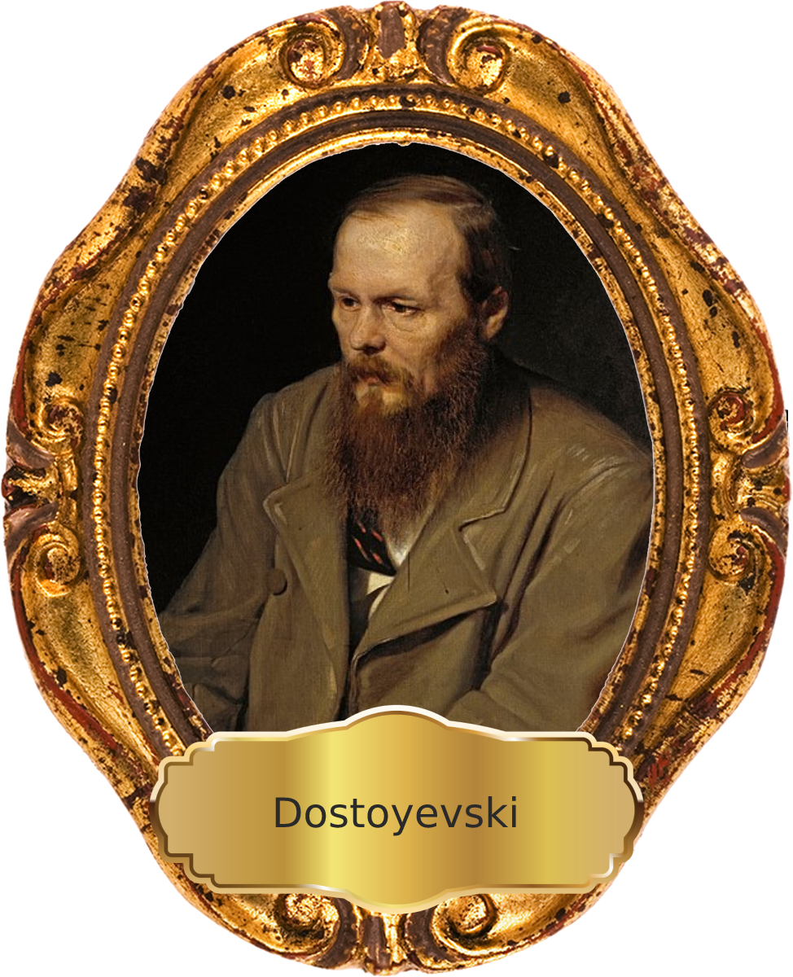

Stefan Zweig kitabındaki bu bölümü, yazarın hayatını, hapishane deneyimlerini ve nasıl yazdığı üzerindeki etkilerini anlatır. Bölüm, Dostoyevski'nin trajik bir hayatı olduğu ve babasının köleler tarafından öldürüldüğü, askeri bir akademide sert muameleye maruz kaldığı belirtilerek başlar. Bununla birlikte, Dostoyevski genç yaşta yazmaya başladı ve edebiyat konusunda erken bir yeteneği olduğu ortaya çıktı.

Ancak, Dostoyevski hayatı devrimci bir grupla ilgili olduğu için tutuklandığında dramatik bir dönüm noktasına geldi ve ölüm cezasına çarptırıldı. Son dakikada cezası Sibirya hapishanesinde dört yıla çevrildi ve zorlu yaşam koşullarına maruz kaldı. Dostoyevski, hapishanedeki zamanında ciddi şekilde yazmaya başladı ve sonunda "Suç ve Ceza" ve "Karamazov Kardeşler" gibi en ünlü eserlerini üretti. Dostoyevski, ölümle yüzleştikten sonra yaşamın değerini daha iyi anlar ve acıyı kutsal bir duygu olarak hisseder. Bu deneyim, Dostoyevski'ye hayatı daha fazla sevme gerekliliğini öğretir.

Zweig, Dostoyevski'nin hapishane deneyimlerinin yazma ve dünya görüşünü nasıl şekillendirdiğini anlatır. Dostoyevski ölüme yaklaşırken geçmişini, sevdiklerini ve hayallerini düşünür. Acı çekme ve kurtuluş fikrine takıntılı hale gelir ve romanları suçluluk, ceza ve ahlaki sorumluluk gibi temaları keşfeder. Dostoyevski hapishanedeyken derin bir dindarlık kazanır ve yazıları bu yeni keşfedilen ruhsallığı yansıtmaktadır.

Zweig, Dostoyevski'nin eserlerinin etkisine, hem kendi zamanında hem de bugün, vurgu yapar. Dostoyevski'nin yazılarının derin psikolojik içgörüsü tarafından harekete geçirildiği, ahlak ve insan doğası hakkındaki fikirlerinin bugün okuyucularla hala uyumlu olduğu belirtilir. Sonuç olarak, Zweig, Dostoyevski'nin hayatı ve çalışmasının edebiyat tarihi için "karar anı" olduğunu ve yazısının kendimizi ve dünyadaki yerimizi anlamamız üzerinde kalıcı bir etkisi olduğunu savunur.

**Okyanusu Aşan İlk Sözcük**

Stefan Zweig, ilk başarılı transatlantik kabloyla kıtaları birbirine bağlamada çok önemli bir rol oynayan Amerikalı bir girişimci olan Cyrus W. Field'ın öyküsünün altını çiziyor. Bu olay, telekomünikasyon tarihinde önemli bir dönüm noktası oldu ve küresel ölçekte iletişimde devrim yarattı. Şahsi görüşüm, Cyrus W. Field'ın o sırada imkansız görünen şeyleri başarmak için sayısız engelin üstesinden nasıl geldiğinin hikayesini Zweig çok iyi aktarmış.

Zweig, Cyrus W. Field'ın Kuzey Amerika ve Avrupa kıtalarını bir denizaltı telgraf kablosuyla birbirine bağlamayı hayal eden vizyon sahibi bir adam olduğunu açıklıyor. 19. yüzyılın ortalarında, zamanın teknolojisi Atlantik Okyanusu boyunca uzanabilecek bir kablo oluşturacak kadar gelişmiş olmadığı için bu fikir imkansız kabul edildi. Ancak Field, karşılaştığı aksiliklere ve başarısızlıklara rağmen yılmadı ve hayalinin peşinden gitmeye devam etti.

Zweig, bölümün başında teknolojik ilerlemeleri ve dünya tarihindeki gelişmeleri örnekleyerek, geçmiş yüzyıllarda ulaşım ve iletişim alanında büyük bir ilerleme sağlanamadığını belirtmiştir. Ancak 19. yüzyılda tren ve buharlı gemi sayesinde dünya çok daha hızlı bir hale gelmiştir. Elektrikli telgrafın icadıyla ise zaman ve mekân kavramları tamamen değişmiştir ve dünya genelindeki iletişim hızı çok büyük bir ivme kazanmıştır. Ancak, deniz aşırı bağlantılar için gerekli olan gütaperka maddesi henüz bulunamamıştır ve Amerika kıtası hala telgraf ağına dahil edilememiştir.

Bu bölümde, Amerika kıtasının dünyayı saran telgraf ağına dahil olması imkansız görünse de, İngiliz mühendis Gisborne ve genç girişimci Cyrus W. Field'in tesadüfi bir şekilde bir araya gelerek, Newfoundland ile İrlanda arasına telgraf hattı çekmeye karar vermeleriyle mucizevi bir güç olan elektrik, insan iradesiyle birleşerek büyük bir fikir gerçekleşme gücü kazanmıştır. Bu olay, tek bir kişinin bile bir şeye inanmasıyla mucizelerin gerçekleşebileceğini göstermektedir.

Cyrus W. Field, kararlılığı ve azmiyle kendisini bu projeye adamıştır. Uzmanlara danışarak ve para toplayarak çalışmayı ilerletir. O zamanlar iki kıta arasında bir bağlantı kurmak için gerekli kaynaklar ve bilgiler oldukça eksiktir. Bu tür bir çalışmanın önceden yapılmış olması veya planlanmış olması mümkün değildir. Ancak tek bir insanın kararlılığıyla her şey mümkün hale gelmiştir.

Bir yıl süren hazırlıklar sonucunda iki kıtayı birbirine bağlayacak devasa kablo için gemiler hazırlanır, en yetkin elektrikçiler ve teknisyenler bir araya gelir, yeni makineler donatılır. Tören havasında uğurlanan gemiler, biri doğuya biri batıya doğru yola çıkarlar ve kablonun ilk bölümü döşenmeye başlanır. Fakat teknik bir hata nedeniyle gemi geri dönmek zorunda kalır ve yılların emeği boşa gitmiştir.

Bir yıl sonra, Cyrus W. Field ve ekibi bir kez daha okyanusa açılır ve büyük bir fırtınada kablo zarar görür. Bu ikinci başarısızlık, hissedarların tepkisine ve bazı çalışanların ayrılmasına neden olur. Ancak Field kararlılığını kaybetmez ve cesareti ile yatırımcıları tekrar ikna eder. İki gemi limandan gizlice çıkar ve orta noktada buluşarak kabloyu birleştirirler. İlk kez bir kıtadan diğerine gönderilen bir mesajla büyük bir heyecan yaratan Field, başarısının kutlamalarında telgrafın çalışmadığını fark eder. Bu haber halka verildiğinde, insanlar büyük bir hayal kırıklığına uğrar ve Field, kutlamalarda en coşkulu olanların bile öfkesinin hedefi haline gelir. Kablo, okyanusun derinliklerine gömülmüştür ve Field için beklenmedik bir yenilgi olmuştur.

Altı yıl süren sessizlik sonrasında, yeniden çalışmanın gerekliliği ortaya çıkmıştır. Ancak önceki korkunç başarısızlık nedeniyle kimse tekrar denemeye cesaret edememektedir. Ancak, Cyrus W. Field bu cesareti gösteren tek kişidir. Altı yıllık aradan sonra, Field'in zorluk çıkaran her şeyi aşması sayesinde çalışmalar yeniden başlamıştır. İlk deneme başarısız olsa da, artık herkes umudunu yitirmemiştir. İkinci deneme başarılı olur ve birkaç gün sonra kayıp kablo da bulunur. Tüm dünya artık bir aradadır ve bu tanrısal gelişmeyi insanlık sadece kendi yaratıcı gücüne borçludur. Ancak insan, bu gücü sağlayan unsurları yok etmek için uğraşmazsa sonsuza kadar muhteşem bir birlik halinde yaşayabilirdi. Ancak maalesef insanlığın çılgınlığı zaman ve mekanın üzerinde kazandığı zaferin ardından bu birliği bozmaya devam etmektedir.

Field'ın başarısının dünya üzerinde derin bir etkisi oldu. Kıtalar boyunca insanları ve işletmeleri birbirine bağlayarak Kuzey Amerika ile Avrupa arasındaki iletişimi daha hızlı ve daha güvenli hale getirdi.

**Tanrı’ya Sığınış**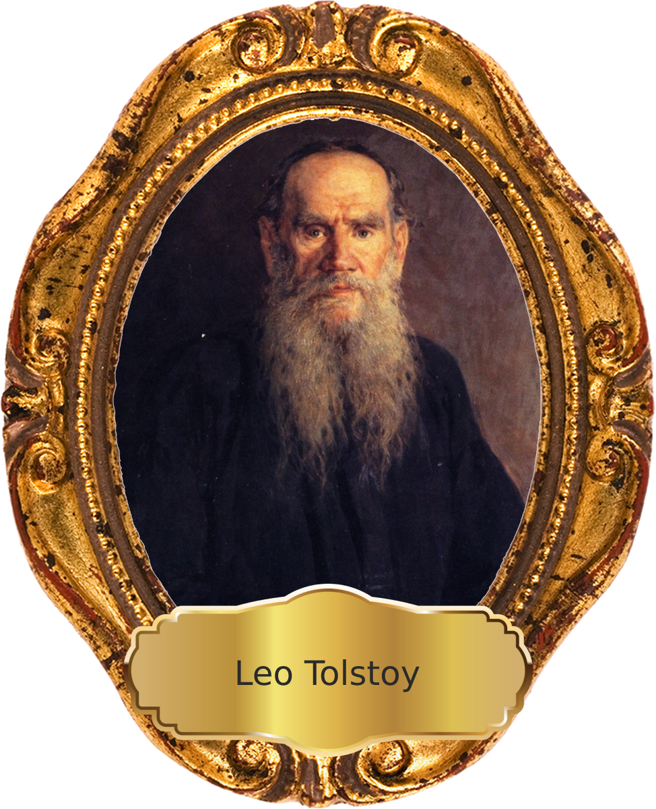

Tolstoy ile ilgili bu bölümü, tarihin en büyük romancılarından biri olan ancak daha sonra daha basit, daha anlamlı bir yaşam peşinde ününü, servetini ve ailesini terk eden bir adamın hikayesini anlatıyor. Bu hikaye beni düşünmeye sevk etmiştir.

Stefan Zweig, Lev Tolstoy'un tamamlayamadığı "Ve Işık Karanlıkta Parlıyor" adlı dram oyunu için bir sonsöz yazmıştır. Oyunda Tolstoy, kendisini anlatan Nikolay Mikelayaviç Sarinzev karakteri üzerinden kendi yaşamı için çözüm arayışına girmiş, ancak yazmayı planladığı son bölümü tamamlayamadan hayatını kaybetmiştir. Zweig, bu trajik durumun yaşanmış sonunu yarım kalmış oyunla birleştirerek, derin bir ruhsal çöküntüyü mükemmel bir ahlaki dengeyle anlatan bir yapıt ortaya koymuştur. Zweig, amacının oyunu tamamlamak değil, çözümsüz kalmış bir çelişki üzerine bağımsız bir son söz yazmak olduğunu belirtmiştir.

Tolstoy, gençlerin devrimci hareketlere destek vermesi için kendisini ikna etmelerine karşın, kötülüğe karşı kötülükle karşılık vermenin doğru olmadığını ve suçsuzların acı çekmesinin daha iyi olduğunu savunur. Ancak gençlerin kendisine yönelttiği bir soru, Tolstoy'u derinden etkiler ve kendisinin güçsüz, korkak ve vicdanen çok daha büyük acılar çektiğini itiraf eder. Daha sonra karısı ile birbirlerine her şeyi açıklamaya karar verirler. Ancak Kontes, gizli mektubu bulmak için gece yarısı Tolstoy'un odasına girince, Tolstoy kaçmaya karar verir ve üç gün sonra bir tren istasyonunda hayatını kaybeder. Bu ölüm, onun hayatına anlam ve kutsallık katacaktır.

Zweig, Tolstoy'un Rusya'da zengin bir ailede büyüyen çocukluğunu anlatarak başlıyor. Ayrıcalıklarla çevrili olmasına rağmen Tolstoy, derin bir boşluk duygusu hissetti ve daha fazlasını arzuladı. Bu duygu, ancak yaşı ilerdikçe yoğunlaştı.

Tolstoy orta yaşa yaklaşırken kendi hayatı ve içinde yaşadığı toplumla ilgili hayal kırıklığına uğradı. Sınıfının değerlerini ve hayatın anlamını sorgulamaya başladı. Bir pasifist, vejeteryan oldu ve basit, münzevi bir yaşam tarzını benimsedi.

Tolstoy'un radikal inançları ve statükoyu reddetmesi, onu Rus hükümeti ve Ortodoks Kilisesi ile arasını açtı. Aforoz edildi ve sonunda karısını ve çocuklarını geride bırakarak malikanesinden kaçtı. Yoksullar arasında yaşayan ve şiddetsizlik ve ahlaki saflık felsefesini vaaz eden bir gezgin oldu.

Tolstoy'un hikayesi, her şeye sahip olan ama daha derin bir şey peşinde koşmaktan vazgeçen güçlü bir adamın hikayesidir. Genç bir okuyucu olarak, hayatın anlamını sorgulayan ve onu bulmak için köklü değişiklikler yapmaya istekli bir adamın hikayesinden etkilenmemek zor olurdu. Tolstoy'un edebiyat, felsefe ve sosyal reform üzerindeki etkisi derindir ve mirası nesiller boyu okuyuculara ilham vermeye devam etmektedir.

**Güney Kutbu için Mücadele**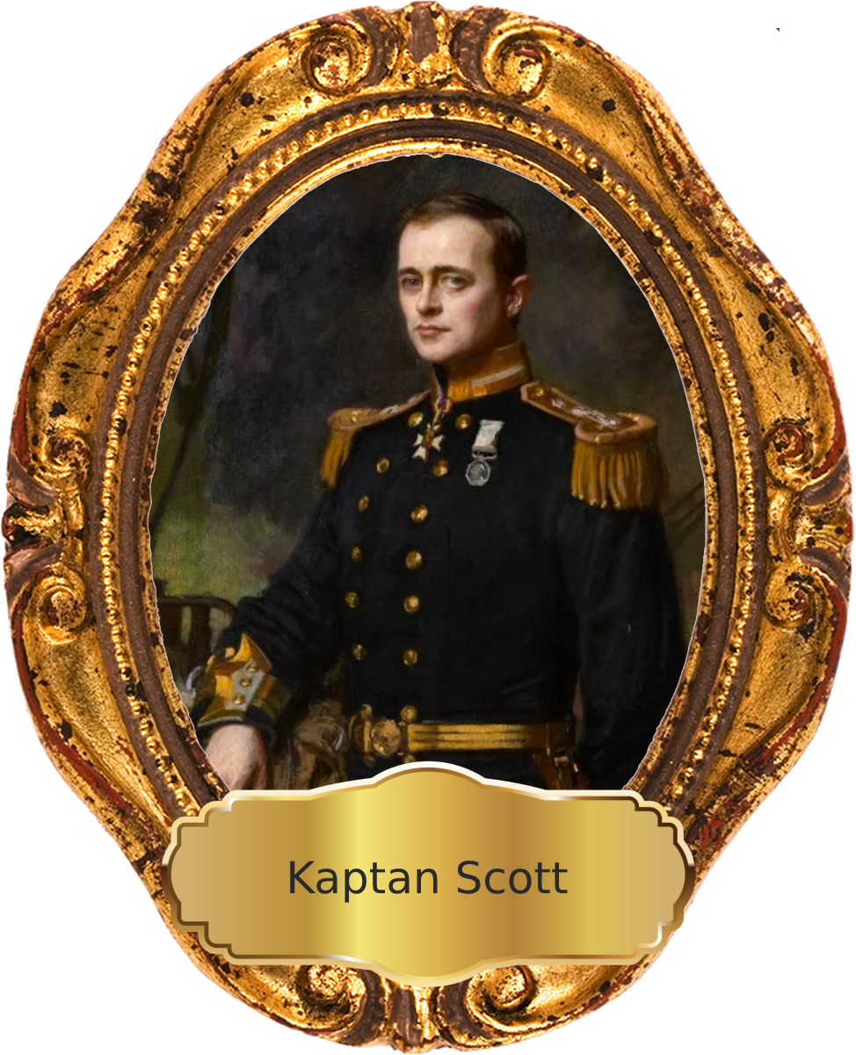

Kitaptaki "Güney Kutbu için Mücadele" bölümü, cesaret, liderlik ve azmin sürükleyici hikâyesini anlatmaktadır. Ben okudukça Scott ve ekibinin karşılaştığı üzücü ve heyecan verici ve en sonunda olan trajediden çok derinden etkilendim.

Bölüm, Scott’ın 1910’da İngiliz kaşiflerden oluşan ekibi ile Güney Kutbuna götürdüğü Antarktika seferini ayrıntılarıyla anlatıyor. Zorlu hava koşulları, zorlu arazi ve rakip kaşif Amundsen’den önce ulaşma yarış ile yolculuk tehlikeli bir hal aldı. Bu zorluklara rağmen Scott ve ekibi, ikincilerin umursamadığı bir dünyada birinci olma uğruna kararlılıkla devam ettiler.

Zweig, kaşiflerin yolculuklarında karşılaştıkları mücadeleleri canlı bir şekilde anlatıyor. Ekip hastalık, açlık, donma ve yorgunluktan mustaripti ve şiddetli rüzgarlar ve kar fırtınaları ile uğraşmak zorundaydılar. Bu engellere rağmen Scott liderliğini sürdürdü ve ekibini motive etti ve hedeflerine odaklandılar.

Ancak ekip Güney Kutbu'na yaklaştığında, Amundsen'in onları orada birkaç hafta geride bıraktığını keşfettiler. Scott ve ekibi harap olmalarına, erzaklarının azalmasına ve havanın kötüleşmesine rağmen yolculuklarına devam etmeye karar verdiler.

Ekibin dönüş yolculuğu, kötüleşen hava koşulları, azalan erzak ve gazyağı ile karşı karşıya kaldıkları için daha da zorluydu. Ekip, bitkinliklerine ve açlıklarına rağmen yollarına devam ettiler ama trajik bir şekilde asla geri dönemediler. Scott ve dört arkadaşı, Antarktika'nın vahşi doğasında açlığa, donmaya ve yorgunluğa yenik düşerek can verdi. Kaptan Scott son anında ölmekte olan takım arkadaşlarının ailelerine ve kendi sevdiklerine mektuplar yazdı.

Hikayenin en yürek burkan kısmı, Kaptan Scott ve arkadaşlarının kaderini öğrenmekti. Hayatlarını kurtarabilecek bir erzak deposundan sadece birkaç kilometre ötedeki çadırlarında can verdiler. Bu, keşfin acı gerçekliğini ve kapsamlı hazırlık ile sağlam karar vermenin önemini hatırlatıyordu.

Genel olarak, Kaptan Scott ve ekibinin hikayesi, aşırı zorluklar karşısında insan direncinin ve kararlılığının gücünün bir kanıtı olarak hizmet ediyor. Yolculukları bir trajediyle sona ermiş olsa da, mirasları, mümkün olanın sınırlarını zorlamak için nesillere ilham vermeye devam ediyor.

**Mühürlü Tren**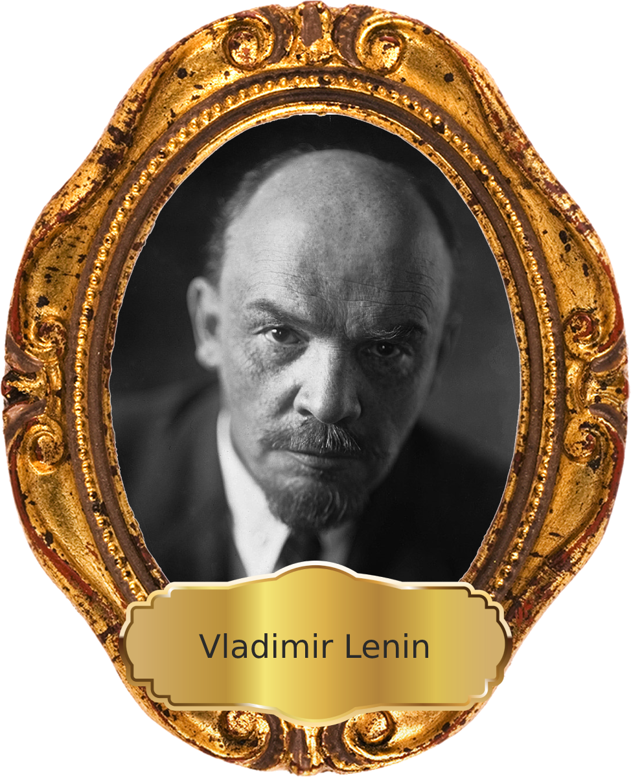

Bu bölüm, bir ayakkabıcı dükkanında yaşayan sıradan bir insan olarak görünmesiyle hiçbir casusun dikkatini çekmeyen fakat 20.yüzyılın en önemli figürlerinden biri olan Lenin’in Almanya üzerinden Petersgrad’a yaptığı yolculuk hakkındadır.

Bölüm, Lenin'in Rusya'daki devrimci hareketlerden izole olduğu İsviçre'deki sürgününü anlatarak başlar. Ancak Birinci Dünya Savaşı'nın patlak vermesi ve Rus Çarının emperyalist devletlerin devrimiyle devrilmesiyle Lenin, Rusya'ya dönme ve bir devrimi ateşleme fırsatı gördü. Etrafı düşman ülkelerle çevrili olduğu için oraya nasıl gidebileceğini bilmiyordu.

Çözüm olarak Lenin davasına ters düşeceğini bilmesine rağmen hızlı bir şekilde Rusya’ya gitmek için Almanya’ya bir takım koşullar koyarak anlaşması sonucu kendisi ve takipçilerini Almanya üzerinden Rusya'ya götürmek üzere Alman hükümeti tarafından sağlanan özel bir tren olan Mühürlü Trendi. Rus mültecilerin Alman vatandaşları veya askerleriyle herhangi bir izinsiz temas kurmasını önlemek için vagonlar kilitlenip korunduğu için tren "mühürlü" olarak adlandırıldı.

Nihayet, birkaç günlük bir yolculuktan sonra Mühürlü Tren, Rusya'nın başkenti Petrograd'a (şimdi Saint Petersburg) ulaştı. Lenin’in yoldaşları özlemini duydukları vatan toprağına askerine bakıp hüzünlenirken ve onları kucaklarken. Lenin hiçbir şeyden haberi olmayan askerleri kucaklamak yerine kendi gazetesi olan ‘*Pravda’* kidurum durumlara baktı. Fakat kendi davasında yeterli kararlılık sergilemediklerinden ve sadece vatan millet edebiyatı yapmakta olduğunu ancak kendi görüşlerine katıksız bir devrim anlayışı sergilemediklerini görür. Lenin ve yoldaşları varır varmaz devrimci hareketin kontrolünü ele geçirirler ve birkaç ay içinde geçici hükümeti devirerek dünyanın ilk sosyalist devletini kurarlar.

**Cicero**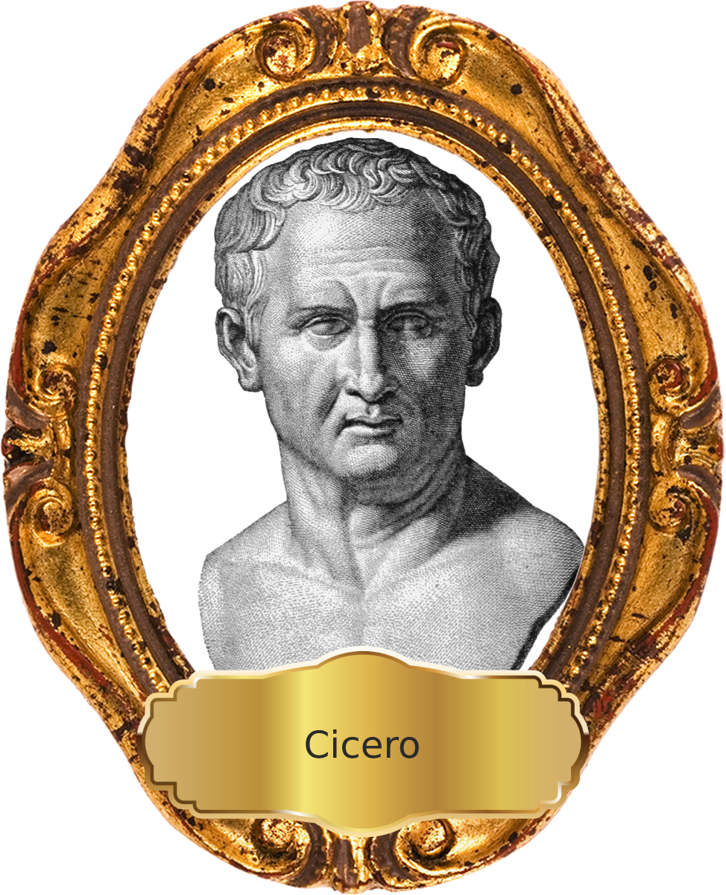

Bu bölüm, Marcus Tullius Cicero'nun hayatından bahseder ve Roma Cumhuriyeti'nin özgürlük idealleri için verdiği mücadeleyi anlatmaktadır. Cicero, özgürlük ve cumhuriyetin korunması için mücadele etmiş bir devlet adamıdır. Julius Caesar'ın İtalya'yı tek gecede yönetimi altına almasıyla birlikte, Cicero sürgüne gönderilmiş ve hayatının geri kalanını kitapları ve barışıyla geçirmiştir. Cicero'nun ölümü, özgürlük idealinin zaferini ve Roma'nın özgürlük anlayışının korunması için bir örnek teşkil etmiştir. Ancak Cicero'nun mücadelesi de devam etmiştir. O, Roma Cumhuriyeti'nin yeniden yapılandırılması için mücadele etmiş ve özgürlük ideallerini savunmuştur. Cicero'nun hayatı ve mücadelesi, insanlık için bir savunucu olarak hareket eden bir düşünür olarak söylemek hatalı olmaz.

Bölümde, Cicero'nun özgürlük ve cumhuriyet için verdiği mücadele anlatılmaktadır. Cicero'nun sürgüne gönderilmesi, onun hayatında bir dönüm noktası olmuştur. O, hayatının geri kalanını kitapları ve barışıyla geçirmiştir. Ancak Cicero'nun mücadelesi hiçbir zaman bitmemiştir. O, Roma Cumhuriyeti'nin yeniden yapılandırılması için mücadele etmiş ve özgürlük ideallerini savunmuştur. Cicero'nun hayatı ve mücadelesi, insanlık için bir savunucu olarak hareket eden bir düşünür olarak tarihe geçmiştir.

Zweig, Cicero'nun hayatındaki zorluklar ve mücadelelere değinmektedir. Cicero, özgürlük ve cumhuriyet idealleri için her zaman mücadele etmiştir. Cicero'nun ölümü, özgürlük idealinin zaferini ve Roma'nın özgürlük anlayışının korunması için bir örnek teşkil etmiştir. Cicero'nun hayatı ve mücadelesi, insanlık için bir savunucu olarak hareket eden bir düşünür olarak tarihe geçmiştir.

Sonuç olarak, Cicero'nun hayatı ve mücadelesi, özgürlük ve cumhuriyet ideallerinin savunucusu olarak tarihe geçmiştir. Onun ölümü, özgürlük idealinin zaferini ve Roma'nın özgürlük anlayışının korunması için bir örnek teşkil etmiştir. Cicero, insanlık için bir savunucu olarak hatırlanmaktadır ve onun hayatı ve mücadelesi, gelecek nesiller için bir örnek teşkil etmektedir.

**Wilson Başarısızlığa Uğruyor**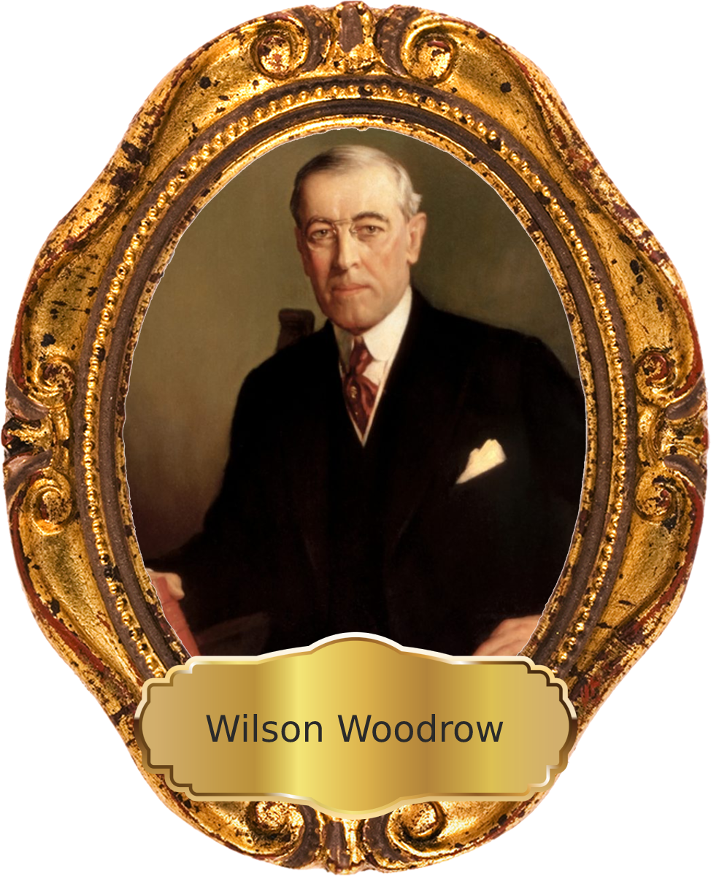

Stefan Zweig kitapta, Başkan Wilson kendisini Musa peygamber gibi görerek, yolunu kaybetmiş halklara yeni bir ittifak belirleyen taş levhalar sunarak, barışın önemini vurgulamalıdır. Halkın desteğini kazanarak, hakem olarak son kavgalarında görev almalıdır. Amerika'daki dostları onu barış konferansına katılmaktan caydırmaya çalışsa da, Wilson kararında kararlıdır. Onun için, insanlık çıkarlarını korumak en önemlidir ve çıkarlar insanları birleştirmez, ayırır. Wilson, demokrat ve bilge bir adam olarak, insanlık, bağımsızlık, özgürlük ve insan hakları gibi kavramların önemini kavramıştır. Barış konferansında her sözcüğün dünya çapında açıkça söylenmesini garanti altına almak istemektedir. Avrupa'da barışçıl bir düzenin kurulması için uzlaşarak çözümler aranmalıdır. Ancak uzlaşma sağlanamazsa, savaş yoluyla da yeni bir dünya düzeni oluşturulabilir. Halk, Wilson'u umut ve sevinçle karşılamaktadır çünkü iradenin canlılığı katılık karşısında üstün gelmelidir.

Konferansta tam açıklık sözü verildiği için muhabirlerin giriş kartı istemesi normaldir, gizli anlaşmalar olmayacaktır. Ancak konferansın tehlikeye girmemesi için bazı konular önce kapalı kapılar ardında ele alınmalıdır ve sonra aktarılmalıdır. Amerika ve Avrupa için durum nettir, sağ ve sol görüşleri temsil eden iki farklı barış anlaşması imzalanacaktır. Bu konuda hangisinin öncelikli ele alınacağına dair sert bir çatışma vardır ve her iki taraf da kendi görüşünü öncelikli bulmaktadır. Wilson, tüzük maddelerinin Almanya'yla yapılacak barış anlaşmasında harfiyen uygulanmasını ister ve bu da ikinci bir anlaşmazlığa neden olur. Ancak Wilson, talebinin ertelenmesiyle yıpratılabileceğini ve kan kaybedebileceğini bilen tecrübeli bir politikacıdır. Wilson'un görevi, eski düzeni ortadan kaldırmak ve yeni bir düzen kurmaktır. İnsanlık hakları önceliklidir ve tüzük projesi bu doğrultuda hazırlanmıştır. Ancak mücadele sertleşir ve zaman kaybedilir. Nihayet tüzük projesi oybirliği ile kabul edilir ve dünya sevinçle coşar. Ancak Wilson aceleci davranarak zaferini tehlikeye atar ve Amerika'ya dönerken güvensizlikle karşılanır. Kendi ülkesinde de magna carta'yı kabul ettirmek zorunda kalır ve askerlerin işlerini kaybedecekleri endişesiyle barışa karşı çıkmaları gibi zorluklarla karşılaşır.

Wilson'un barışa yönelik hayalleri Avrupa'da destek görmese de, Amerikan ve Avrupa gazeteleri aynı fikirde değildir: Wilson barışı geciktiriyor. Avrupa'da silahlı gruplar dolaşıyor ve Almanya sorunu hala çözülememişken, Wilson'un tüzük konusundaki kararlılığı eleştiriliyor. Wilson'un üç ay boyunca çalıştığı şey, bir ay içinde kaybedilebilir. Paris'te bir saat bile geçirmesi, tehlikenin boyutunu anlaması için yeterlidir. Wilson kararlıdır ve tüzük konusunda geri adım atmaz. Karşısında birçok kişi var, ve bir de hastalık eklenince, zamanın hızı kanınkinden bile daha hızlı akıyor. Başkan Wilson, tüzüğe zarar verecek hiçbir barış anlaşmasını kabul etmeyeceğini ve konferanstan ayrılmayı tercih edeceğini açıkladı.

Wilson, kendi ideallerine dünya çıkarlarını feda etmekle suçlanıyor ve baskılara maruz kalıyor. Kendini yalnız ve çaresiz hisseden Wilson, sert tutumunu gevşetmeye başlıyor. Sonunda, 15 Nisan'da, tarihin karanlık bir gününde, ödün vermeyen Wilson ilk kez taviz veriyor. Gazeteler onu barışı engelleyen olarak eleştirirken, şimdi dünyanın en bilge adamı olarak övüyorlar. Ancak Wilson, kendine karşı verdiği mücadeleyi kaybetmiş ve onursuzluğa mahkum olmuştur. Şimdi yorgun ve hasta bir adam olarak, insanca bir dünya için kurduğu hayaller bir kez daha yok olmuştur.

Zweig, Wilson'ın Milletler Cemiyeti vizyonunu, ulusların farklılıklarını barışçıl bir şekilde çözmek ve gelecekteki savaşları önlemek için bir araya geleceği ütopik bir rüya olarak tanımlıyor. Amerika Birleşik Devletleri'ndeki tecrit yanlılarının güçlü muhalefetiyle karşılaşmasına rağmen, Wilson, küresel barış ve güvenlik için çok önemli olduğuna inanarak ABD'yi BM'e sokmayı en büyük önceliği yaptı.

Ancak, Wilson'ın çabaları nihayetinde boşunaydı. Destek toplamak için birkaç ülke çapında konuşma yapmasına ve hatta bu süreçte felç geçirmesine rağmen, gerekli sayıda senatörü Versay Antlaşması'nı onaylamaya ve Milletler Cemiyeti'ne katılmaya ikna edemedi. Zweig, bu başarısızlığın Amerikan tarihinde belirleyici bir an olduğunu ve dünyanın geri kalanı için geniş kapsamlı sonuçları olduğunu açıklıyor.

Genç bir okuyucu olarak, en güçlü liderlerin bile kendi kontrolleri dışındaki koşullar tarafından sınırlandırılabileceği fikri beni çok etkiledi. Wilson son derece saygın ve etkili bir şahsiyetti, ancak ABD'yi Milletler Cemiyeti'ne sokma hedefine ulaşamadı. Bu, en iyi niyetlerin bile güçlü siyasi bir muhalefet ve köklü ideolojiler tarafından engellenebileceğini gösterdi.

Genel olarak, Zweig'in Wilson'ın Milletler Cemiyeti'ne katılmadaki başarısızlığını tasviri, uluslararası ilişkilerin karmaşıklığının ve en güçlü liderlerin bile sınırlarının güçlü bir hatırlatıcısıydı.

***Kaynak:***

1. Stefan Zweig, “*İNSANLIĞIN YILDIZININ YÜKSELDİĞİ ANLAR”*, (çev. İlknur İgan), Türkiye İş Bankası Kültür Yayınları, İstanbul:2022

***Görsel Kaynakça:***

1. <https://webstockreview.net/images/gold-clipart-14.png>
2. <https://e7.pngegg.com/pngimages/937/33/png-clipart-frames-antique-oval-vintage-clothing-graphy-vintage-frame-glass-furniture.png>
3. <https://upload.wikimedia.org/wikipedia/commons/thumb/c/c6/Gentile_Bellini_003.jpg/1200px-Gentile_Bellini_003.jpg>
4. <https://upload.wikimedia.org/wikipedia/commons/thumb/4/4d/Georg_Friedrich_H%C3%A4ndel.jpg/400px-Georg_Friedrich_H%C3%A4ndel.jpg>
5. <https://artis.sg/wp-content/uploads/2016/10/karen-la-marseillaise.jpg>
6. <https://www.art-prints-on-demand.com/kunst/jean_sebastien_rouillard/Portrait-of-Marquis-Emmanuel-de-Grouchy.jpg>
7. <https://www.dergibursa.com.tr/wp-content/uploads/2015/09/Jacques-Louis_David_007-2.jpg>
8. <https://i0.wp.com/www.daszeitung.com/wp-content/uploads/2016/03/Johann-Wolfgang-von-Goethe.jpg?fit=2048%2C1536&ssl=1>
9. <https://upload.wikimedia.org/wikipedia/commons/thumb/e/e9/JohannAugustSutter.jpg/220px-JohannAugustSutter.jpg>
10. <https://upload.wikimedia.org/wikipedia/commons/thumb/7/78/Vasily_Perov_-_%D0%9F%D0%BE%D1%80%D1%82%D1%80%D0%B5%D1%82_%D0%A4.%D0%9C.%D0%94%D0%BE%D1%81%D1%82%D0%BE%D0%B5%D0%B2%D1%81%D0%BA%D0%BE%D0%B3%D0%BE_-_Google_Art_Project.jpg/614px-Vasily_Perov_-_%D0%9F%D0%BE%D1%80%D1%82%D1%80%D0%B5%D1%82_%D0%A4.%D0%9C.%D0%94%D0%BE%D1%81%D1%82%D0%BE%D0%B5%D0%B2%D1%81%D0%BA%D0%BE%D0%B3%D0%BE_-_Google_Art_Project.jpg>
11. <https://bayaiyi.com/wp-content/uploads/2017/03/Portrait-of-the-Writer-Leo-Tolstoy-Nikolai-Yaroshenko.jpg>
12. <https://collectionimages.npg.org.uk/large/mw05664/Robert-Falcon-Scott.jpg>
13. <https://upload.wikimedia.org/wikipedia/commons/thumb/1/17/Vladimir_Lenin.jpg/800px-Vladimir_Lenin.jpg>
14. <https://w7.pngwing.com/pngs/88/701/png-transparent-cicero-ancient-rome-roman-republic-de-re-publica-63-bc-portrait-miscellaneous-face-monochrome.png>
15. <https://d1y822qhq55g6.cloudfront.net/default/_superImage/Woodrow-Wilson.jpg>

***Kullanılan Araç ve Gereçler:***

1. <https://www.photopea.com/>
2. <https://www.remove.bg/>
3. <https://www.hizliresim.com/>
4. <https://docs.google.com/>